**МИНИСТЕРСТВО ОБРАЗОВАНИЯ И НАУКИ РОССИЙСКОЙ ФЕДЕРАЦИИ**

ФЕДЕРАЛЬНОЕ ГОСУДАСТВЕННОЕ АВТОНОМНОЕ ОБРАЗОВАТЕЛЬНОЕ УЧРЕЖДЕНИЕ

ВЫСШЕГО ПРОФЕССИОНАЛЬНОГО ОБРАЗОВАНИЯ

«Национальный исследовательский ядерный университет «МИФИ»

**Обнинский институт атомной энергетики –**

филиал федерального государственного автономного образовательного учреждения высшего

образования "Национальный исследовательский ядерный университет «МИФИ»

(ИАТЭ НИЯУ МИФИ)

Отделение информационных кибернетических систем

**Лабораторная работа № 3**

**” Визуализация данных с помощью MatLab”**

Выполнил:

студент гр. ИС-М18 ____________________________ Михеев Н.Ю.

Принял:

Д.т.н., профессор ____________________________ Сальников Н.Л.

Обнинск, 2018 г

**Задание:**

Провести разбор инструмента, с помощью которого можно визуализировать данные и сделать пример. В рамках данной работы был выбран язык программирования MatLab.

**Описание:**

MATLAB — это высокоуровневый язык и интерактивная среда для программирования, численных расчетов и визуализации результатов. С помощью MATLAB можно анализировать данные, разрабатывать алгоритмы, создавать модели и приложения.

Язык, инструментарий и встроенные математические функции позволяют вам исследовать различные подходы и получать решение быстрее, чем с использованием электронных таблиц или традиционных языков программирования, таких как C/C++ или Java.   
MATLAB широко используется в таких областях, как:

* обработка сигналов и связь,
* обработка изображений и видео,
* системы управления,
* автоматизация тестирования и измерений,
* финансовый инжиниринг,
* вычислительная биология и т.п.

MATLAB по сравнению с традиционными языками программирования (C/C++, Java, Pascal, FORTRAN) позволяет на порядок сократить время решения типовых задач и значительно упрощает разработку новых алгоритмов.

MATLAB представляет собой основу всего семейства продуктов MathWorks и является главным инструментом для решения широкого спектра научных и прикладных задач, в таких областях как: моделирование объектов и разработка систем управления, проектирование коммуникационных систем, обработка сигналов и изображений, измерение сигналов и тестирование, финансовое моделирование, вычислительная биология и др.

Ядро MATLAB позволяет максимально просто работать с матрицами реальных, комплексных и аналитических типов данных и со структурами данных и таблицами поиска.

MATLAB cодержит встроенные функции линейной алгебры (LAPACK, BLAS), быстрого преобразования Фурье (FFTW), функции для работы с полиномами, функции базовой статистики и численного решения дифференциальных уравнений; расширенные математические библиотеки для Intel MKL.

Все встроенные функции ядра MATLAB разработаны и оптимизированы специалистами и работают быстрее или так же, как их эквивалент на C/C++.

Ключевые особенности:

* Платформонезависимый высокоуровневый язык программирования, ориентированный на матричные вычисления и разработку алгоритмов;
* Интерактивная среда для разработки кода, управления файлами и данными;
* Функции линейной алгебры, статистики, анализ Фурье, решение дифференциальных уравнений и др.;
* Богатые средства визуализации, 2-D и 3-D графика (рис.1);
* Встроенные средства разработки пользовательского интерфейса для создания законченных приложений на MATLAB;
* 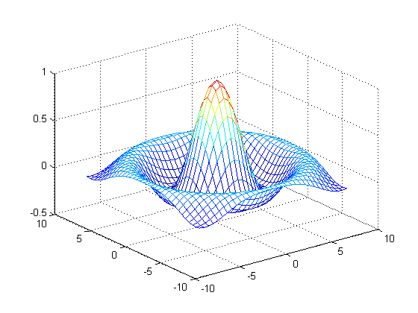Средства интеграции с C/C++, наследование кода, ActiveX технологии.

Рисунок 1 -каркасный 3D график sinc-функции

**Примеры вариантов визуализации данных**

Как уже говорилось ранее, MatLab предоставляет широкие возможности для визуализации данных. Теперь же приведём некоторые примеры графиков и кода, который их создаёт:

* Линейные графики

x = linspace(-2*pi,2*pi);

y1 = sin(x); y2 = cos(x);

fig = figure;

plot(x,y1,x,y2);

%--PLOTLY--% % Strip MATLAB style by default!

response = fig2plotly(fig, 'filename', 'matlab-basic-line');

plotly_url = response.url;

* 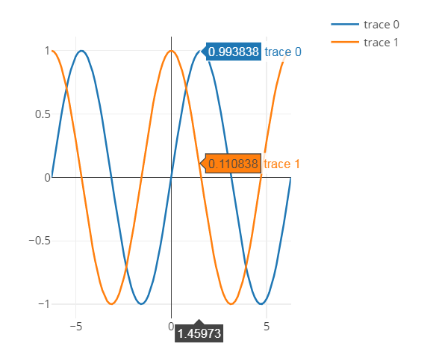«Пузырьковые» диаграммы

x = 80 * randn(1, 30);

y = 80 * randn(size(x));

r = randi(1500, size(x));

c = randi(10, size(x));

fig = figure;

scatter(x, y, r, c, 'filled', 'MarkerEdgeColor', 'k')

%--PLOTLY--% % strip = false => preserve MATLAB style!

response = fig2plotly(fig, 'filename', 'matlab-bubble-chart', 'strip', false);

plotly_url = response.url;

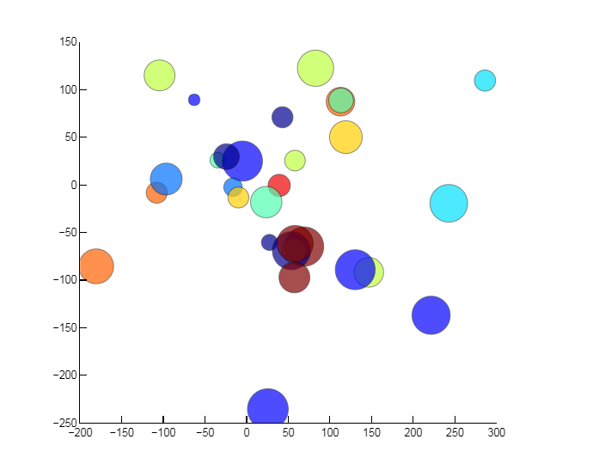

* «Троичные» диаграммы

A = [0 .2 .2 .2 0 .6 .75 .9 0 1 .8 .3];

B = [1 .2 .4 .1 0 .4 .05 0 .8 0 .05 .3];

C = [0 .6 .4 .7 1 0 .2 .1 .2 0 .15 .4];

Z = [.1 .5 .1 .2 1 .8 .4 0 .1 .6 1 .7];

% create figure

fig = figure;

terncontour(A, B, C, Z) ternlabel('A', 'B', 'C')

% Plotly

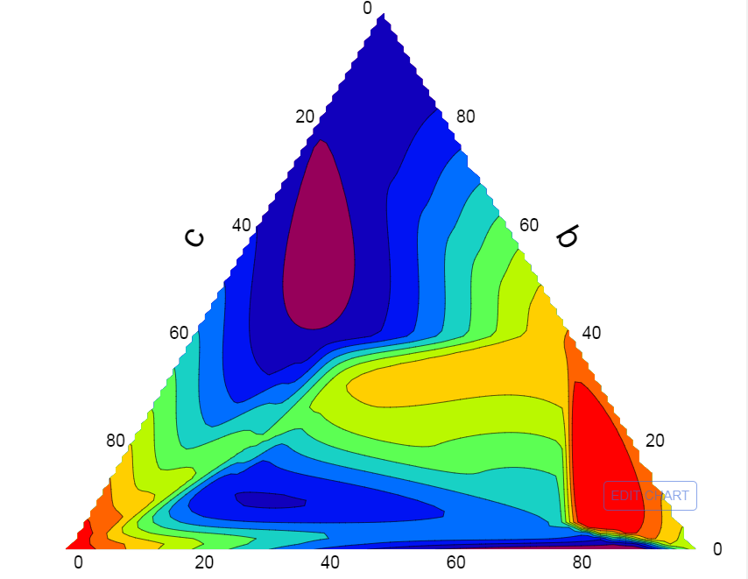pf = fig2plotly(fig, 'strip', false, 'filename', 'YOUR_FILENAME');

* Тепловые карты

size = 50;

z = zeros(size, size);

for r = 1:size

for c = 1:size

z(r,c) = r+c;

end

end

fig = figure;

colormap('hot');

imagesc(z);

colorbar;

%--PLOTLY--% % Strip MATLAB style by default!

response = fig2plotly(fig, 'filename', 'matlab-basic-heatmap');

plotly_url = response.url;

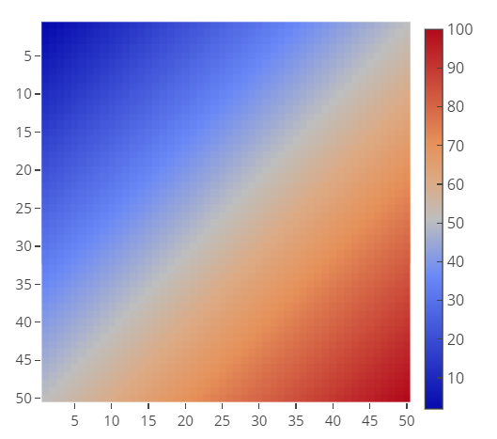

* 3D графики

[X1,Y1]= meshgrid(-5:.2:5,-5:.2:5);

syms x y

f=((x^2-1)+(y^2-4)+(x^2-1)*(y^2-4))/(x^2+y^2+1)^2

zfun = @(x, y) eval(vectorize(f))

Z1=zfun(X1,Y1);

plot3(X1,Y1,Z1)

fig2plotly()

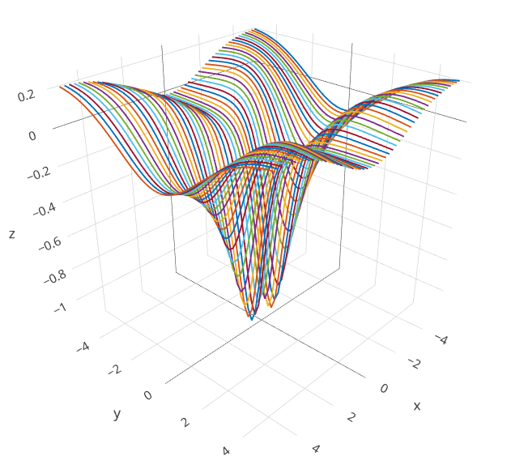

**Вывод**: в результате выполнения работы было произведено знакомство с возможности языка программирования MatLab.Был проведён обзор этого языка, а также продемонстрированы примеры построения графиков таких типов как: линейный, 3D, «троичный», «пузырьковый» и тепловая карта.

Список использованных источников:

1. https://matlab.ru/products/matlab
2. https://plot.ly/matlab/